Workshop Planten ontsaaien - Opdrachten

Planten saai? Zeker niet. Doordat ze niet naar een gunstigere plek kunnen lopen, maar vastzitten op hun plek, hebben planten allemaal gave aanpassingen ontwikkeld om met hun omgeving om te gaan. Ze hebben net als dieren een afweersysteem en manieren om met stressfactoren uit hun omgeving om te gaan zoals overstroming. Ook gaan ze coole interacties aan met andere organismen waar ze mee samenwerken. In dit practicum gaan we hier een paar voorbeelden van onder de microscoop bekijken.

Opdracht 1. Plantenafweer: trichomen (bladharen)
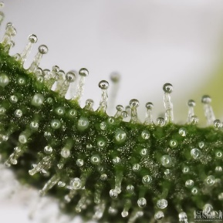
Planten hebben ook een afweersysteem tegen ziekteverwekkers. Een mooi voorbeeld hiervan zijn de bladharen, ook wel trichomen genoemd. Deze spelen een belangrijke rol in de afweer tegen vraat veroorzakende organismen, zoals rupsen en andere insecten. Trichomen hebben verschillende functies. Ze dienen vaak als fysieke barrière als er veel dicht op elkaar staan. Een insect kan dan moeilijker hierdoorheen ‘lopen’. Ook produceren de klierharen (te herkennen aan de bolle vorm) verschillende stoffen. Dit kunnen plakkerige stoffen zijn, maar ook giftige. Veel van de sterk ruikende keukenkruiden zoals tijm, rozemarijn en salie, danken hun geur aan de door trichomen geproduceerde oliën. Deze produceren ze niet omdat wij ze lekker vinden, maar omdat deze oliën giftig zijn voor insecten en daarmee de plant helpen beschermen.
Hieronder zie je voorbeelden van verschillende type trichomen die je kan tegenkomen. Het zijn plaatjes die gemaakt zijn met een scanning elektronen microscoop (SEM). 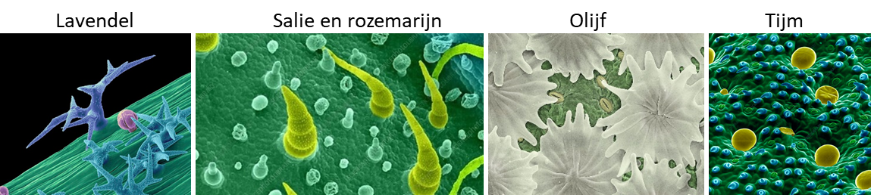
Materiaal: behaarde bladeren (zoals lavendel, rozemarijn, salie, toorts, tomaat etc).
Uitvoering:
- Bestudeer het blad. Zitten de trichomen vooral aan de boven- of onderkant van het blad? Kun je bedenken wat de functie van deze trichomen voor de plant zou kunnen zijn afhankelijk van de locatie?
- Maak een preparaat door met een (scherp!) mesje een dun plakje te snijden van het blad. Dit kun je op twee manieren doen: parallel aan het blad om er een trichoom af te snijden, of dwars door het blad. Bekijk dit preparaat onder de microscoop. Soms zit er veel lucht tussen de haren en een beetje verdunde alcohol kan dan helpen. Vaak hebben de trichomen hele mooie vormen. (Tip: het is erg mooi om de behaarde bladeren met een prepareermicroscoop te bekijken)
- Wat voor type haren heeft dit blad, kun je ook klierharen vinden (met een bolletje)?

Opdracht 2. Aanpassing aan overstroming: aerenchym in pitrus
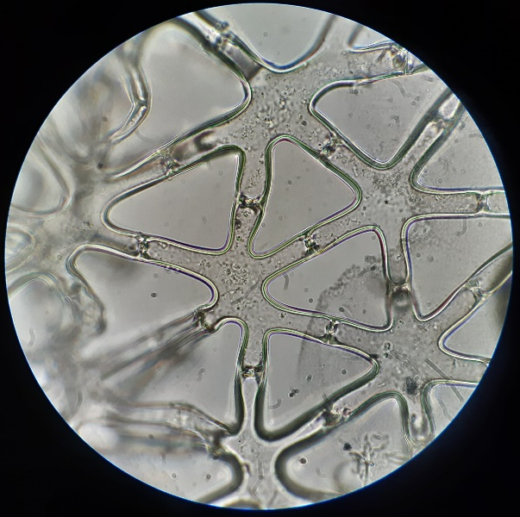
Als planten door water overstromen, zoals bijvoorbeeld in de uiterwaarden van een rivier, zorgt dit voor zuurstoftekort in de wortels. Als oplossing hiervoor zijn er planten die een speciaal luchtweefsel ontwikkeld hebben, het zogenaamde aerenchym. Dit is een los weefsel met veel ruimte tussen de cellen zodat lucht via de stengels in de wortels kan komen. Een goed voorbeeld hiervan is te vinden in de pitrus, Juncus effusus, die vaak op natte plekken te vinden is. De cellen in het midden van de stengel zijn stervormig waardoor er veel ruimte tussen de cellen zit om lucht door te laten.
Materiaal: stengels van de pitrus
Uitvoering:
- Maak met een scherp mesje een dunne dwarse doorsnede van de stengel. Het is makkelijker als je niet probeert om een volledige cirkel te snijden. Een klein dun stukje is vaak veel mooier.
- Bekijk deze doorsnede onder de lichtmicroscoop. Aan de buitenkant is een groene laag cellen te zien met daartussen vaatbundels. Tussen de vaatbundels zitten de stervormige aerenchym cellen.
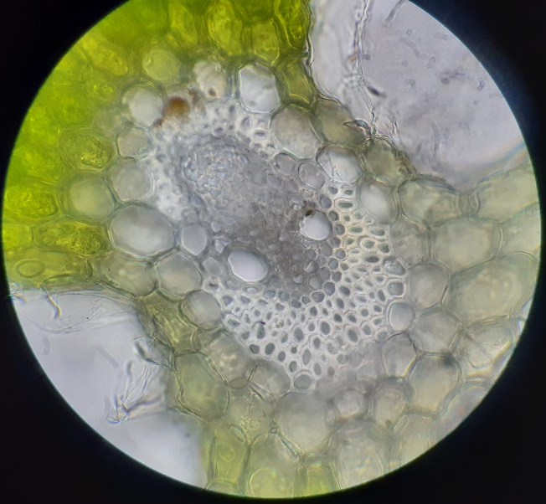
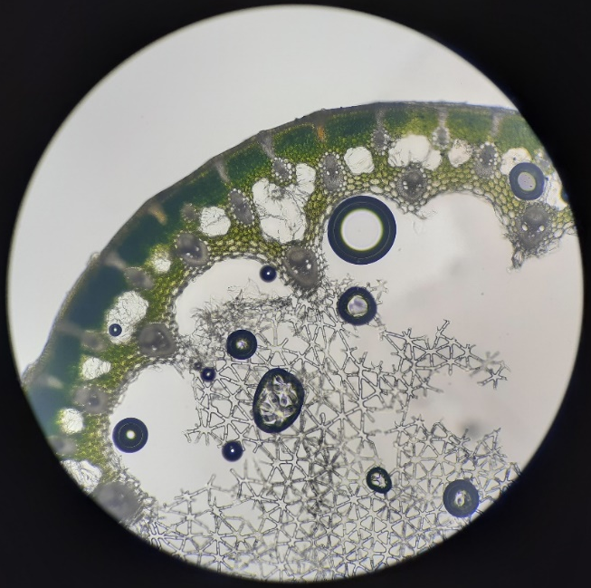
Overzicht doorsnede stengel. Binnenin aerenchym en aan de buitenkant groene cellen met chlorofyl voor fotosynthese en vaatbundels.
Detail van een vaatbundel. Grote cellen zijn houtvaten (xyleem) en linksbovenin licht een groepje bastvaten (floeëm).

Opdracht 3. Symbiose: Cyanobacteriën in het kroosvaren
Het kroosvaren Azolla groeit op het water van sloten en grachten. In de bladholten leven de cyanobacteriën Anabaena azollae. Cyanobacteriën zijn bacteriën die aan fotosynthese doen. Anabaena cyanobacteriën kunnen daarnaast stikstof (N) uit de lucht kunnen binden en deze aan de plant geven. Planten hebben stikstof nodig om te overleven. In ruil biedt het kroosvaren een gunstige, afgesloten omgeving aan, waarin de cyanobacteriën kunnen groeien. Beide organismen hebben dus voordeel bij deze symbiotische interactie! Door de stikstoffixatie vanuit de lucht kan het kroosvaren zeer snel groeien. In Azië wordt dit plantje daarom gebruikt als groenbemester in de rijstvelden.
Materiaal: Kroosvaren Azolla
Uitvoering:
- Neem een kroosvaren plantje en hak deze met een scherp mesje in fijne plakjes.
- Leg een aantal van deze plakjes op een objectglas in water en dek af met een dekglaasje.
- Bekijk je preparaat onder de lichtmicroscoop. Kun je lange kralenkettingen vinden? Dit zijn de Anabeana bacteriën die kolonies vormen.
Er zijn soms grotere cellen te zien in de kralenketting. Dit zijn de zogenaamde heterocysten, de cellen die de stikstof binden (hieronder met een pijltje aangegeven). De overige cellen zijn voor fotosynthese.
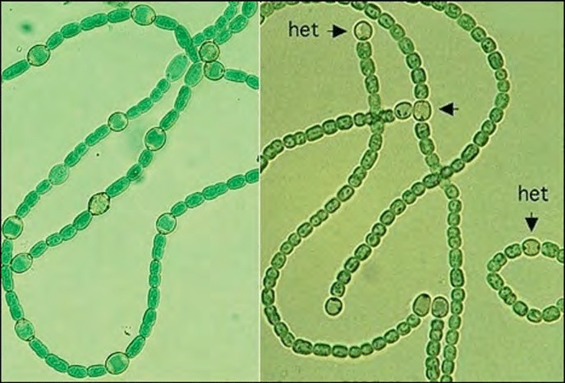

Tip: het kroosvaren kun je goed zelf thuis of op school kweken. Voeg dan wel een beetje (pot)grond toe aan het water zodat ze ook voedingsstoffen hebben. Neem nu meteen wat mee in een boterhamzakje of bestel het makkelijk online (Azolla caroliniana of Azolla filiculoides, bijvoorbeeld via aquariumwinkel Heevis).

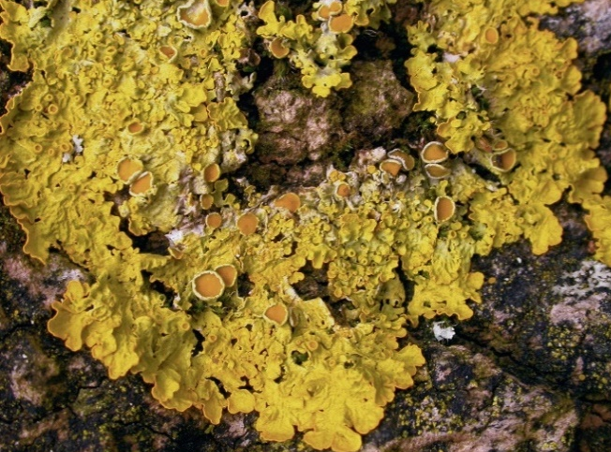
Opdracht 4. Symbiose: korstmos
Een korstmos is een vorm van mutualisme tussen een schimmel en een eencellige alg of cyanobacterie (en heel soms beiden). Korstmos is een verwarrende naam, want het is dus geen mos! Het zijn pioniers, je vindt ze vaak op kaal gesteente of boomschorsen, waar niet veel andere organismen kunnen overleven. Hierdoor ondervinden ze ook geen concurrentie van planten die veel sneller groeien. Het plant-achtige ‘lichaam’ van een kortsmos noemen we het thallus. De organismen zijn zo sterk verbonden dat ze samen een eenheid vormen. De fotobiont, de eencellige alg of cyanobacterie, produceert suikers door middel van fotosynthese. Deze suikers gebruikt de schimmel als voedingsstof. De schimmel, ook wel de mycobiont, vormt gewoonlijk de voortplantingsorganen die sporen voor verspreiding vormen. Het beschermt tegen intensief zonlicht, wat schadelijk en uitdrogend kan zijn. Daarnaast houdt de schimmel water vast, wat de eencellige alg of cyanobacterie nodig heeft voor fotosynthese. Ook kan de schimmel zuren uitscheiden, wat de mycobiont helpt om mineralen op te nemen. Ze werken dus op veel manieren samen!
Materiaal: korstmos
Uitvoering:
- Pak een korstmos en leg deze in water op een objectblas. Snijd er met een scherp mesje zo dun mogelijke plakjes van.
- Bedek een dun plakje met een dekglas en bekijk deze onder de lichtmicroscoop.
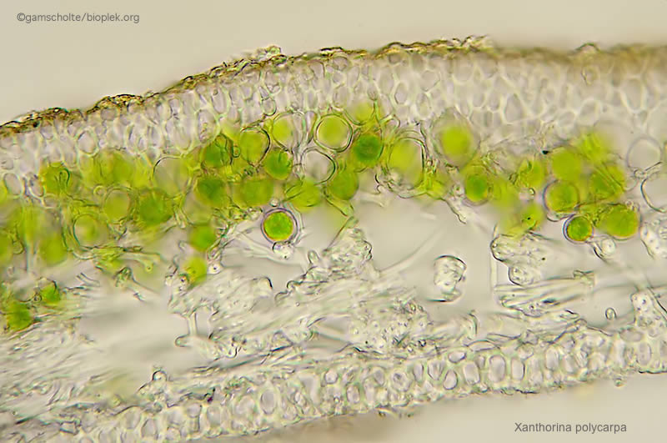
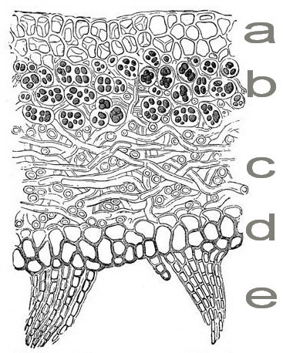
- Ga op zoek naar de verschillende lagen in het korstmos. Zie de groene laag waar de algen zitten en ook de lagen die gevormd worden door de schimmeldraden?

Verschillende lagen in het korstmos. A: schimmelhyfen, B: fotobiont zone, C: los weefsel met schimmelhyfen: het merg, D: onderschors van hyfen, E: aanhangsels.

Opdracht 5. Cytoplasmastroming in eendagsbloem
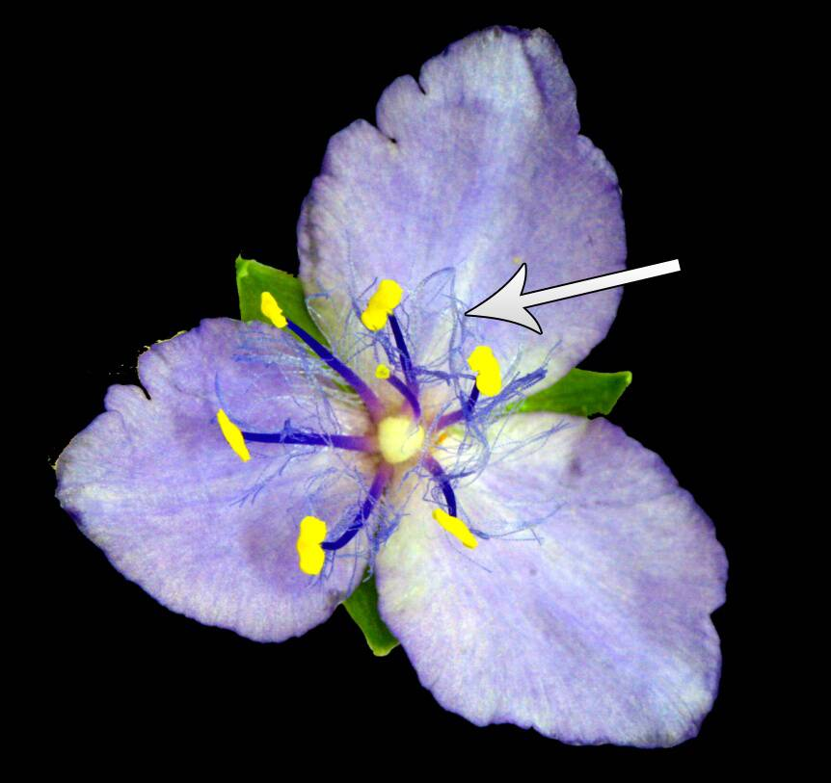
Naast al deze geweldige aanpassingen en samenwerkingen, zijn plantencellen ook gewoon heel mooi om te bekijken! Een erg interessant celbiologisch proces is cytoplasmastroming. Dit is de beweging van organellen en vloeistof in het cytoplasma. Het actinecytoskelet en motoreiwitten die organellen over de actinedraden heen trekken, zorgen voor deze beweging. De cytoplasmastroming is belangrijk voor communicatie en transport in de cel. Bijvoorbeeld eiwitten die van of naar de kern gebracht moeten worden. Als het goed is, is deze cytoplasmastroming goed te zien in de haren van de meeldraden van de eendagsbloem (witte pijl), Tradescantia virginiana.
Materiaal: paarse haren van de eendagsbloem Trandescantia
Uitvoering:
- Trek voorzichtig een meeldraad met haren van de bloem af en leg deze in een druppel water op een objectglas en dek af met een dekglaasje.
- Bekijk de paarse cellen van de haren onder de lichtmicroscoop.
- Kijk of je de kern kan vinden en de cytoplasmadraden die dwars door de vacuole lopen. De vacuole is paars doordat hier kleurstoffen (anthocyanen) inzitten.
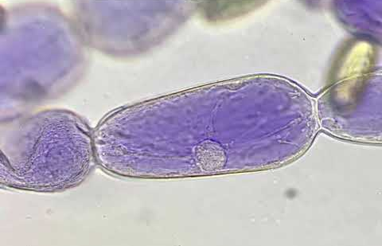
- Hopelijk is met deze microscopen ook de cytoplasmastroming door de cytoplasmadraden te zien. Dan zie je kleine bolletjes (wat organellen als mitochondriën en golgiblaasjes zijn) door de cytoplasmadraden bewegen.
